FACULDADE PATOS DE MINAS
CURSO DE ODONTOLOGIA

MARESSA CRISTINA DA SILVA

INCIDÊNCIA E PREVALÊNCIA DAS LESÕES VESICO-BOLHOSAS: pacientes atendidos no ambulatório da unidade de diagnóstico estomatológico da Universidade Federal de Uberlândia no período de 1997 a 2010

PATOS DE MINAS
2014
MARESSA CRISTINA DA SILVA

INCIDÊNCIA E PREVALÊNCIA DAS LESÕES VESICO-BOLHOSAS: pacientes atendidos no ambulatório da unidade de diagnóstico estomatológico da Universidade Federal de Uberlândia no período de 1997 a 2010

Artigo apresentado como requisito parcial para a conclusão do Curso de Graduação em Odontologia, da Faculdade de Patos de Minas.

Orientador Prof° Mr. Luiz Fernando Barbosa de Paula.

PATOS DE MINAS
2014
INCIDÊNCIA E PREVALÊNCIA DAS LESÕES VESICO-BOLHOSAS: pacientes atendidos no ambulatório da unidade de diagnóstico estomatológico da Universidade Federal de Uberlândia no período de 1997 a 2010

Maressa Cristina Da Silva∗
Prof° Mr. Luiz Fernando Barbosa de Paula **

RESUMO

Este trabalho tem como objetivo determinar a incidência e prevalência das lesões vesico-bolhosas na cidade de Uberlândia e região, permitindo determinar o melhor tratamento para cada um dos pacientes afetados.
Foi realizado o levantamento dos prontuários dos pacientes atendidos no Ambulatório de Diagnóstico Estomatológico da Universidade Federal de Uberlândia no período de 1997 a 2010.
Dos pacientes atendidos 57% eram do gênero feminino, sendo a idade média de 45 anos, e 43% do gênero masculino com média de idade de 43 anos. Dos casos analisados 26,7% eram de Pênfigo Vulgar, 3,33% Pênfigo Paraneoplásico, 20% Eritema Multiforme, 3,33% Epidermólise Bolhosa, 20% Penfigóide e em 24% dos casos, o diagnóstico não foi conclusivo para nenhuma das lesões analisadas, sendo caracterizadas apenas como lesões vesico-bolhosas.
Desse modo, conclui-se que o conhecimento destas e de outras lesões vesico-bolhosas que ocorrem na cavidade oral são de suma importância. Pois, dessa forma, fica mais fácil de obter um diagnostico mais conclusivo, e consequentemente implementar um tratamento adequado para cada paciente.

Palavras Chave: Lesões vesico-bolhosas, Pênfigo, Penfigóide, Eritema Multiforme, Epidemólise bolhosa.

ABSTRACT

This study want to determine the incidence and prevalence of lesions vesicobullous in Uberlandia city and others places, in order to determine the best treatment for each of the affected patients.
It was realized some statistics of patients records in Ambulatório de Diagnóstico Estomatológico da Universidade Federal de Uberlândia since 1997 to 2010.
Between the patients was attended 57% was female with 45 years and 43% was male with 43 years. In cases was analyzed 26,7% were pemphigus vulgaris, 3,33% paraneoplastic pemphigus, 20% erythema Multiforme, 3,33% Epidermolysis Bullosa, 20% pemphigoid and 24% of this cases, the diagnosis was not conclusive for any of the injuries analyzed, characterized only as injuries vesicobullous.

Keywords: vesicoureteral Lesions-Bullous Pemphigoid, Pemphigus, Erythema,
Multiforme, Epidemólise bolhosa.

1 INTRODUÇÃO

Este trabalho tem como objetivo determinar a incidência e prevalência das lesões vesico-bolhosas aqui descritas, nos pacientes atendidos no Ambulatório de Diagnóstico Estomatológico da Faculdade de Odontologia da Universidade Federal de Uberlândia no período de 1997 a 2010, bem como conscientizar os cirurgiões dentistas da importância do diagnóstico precoce destas lesões, já que a maioria delas se inicia na cavidade oral, permitindo assim o tratamento correto e um bom prognóstico ao paciente.

  - Tema e Delimitação do tema

O tema versa sobre a incidência e prevalência das lesões vesico-bolhosas diagnosticadas nos pacientes atendidos no ambulatório da unidade de diagnostico estomatológico da Universidade Federal de Uberlândia desde 1997 a 2010.
O foco desse tema é levar o conhecimento dessa e de outras lesões que porventura ocorram na cavidade oral e, ainda determinar o melhor tratamento para cada paciente infectado.

1.2 Formulação do Problema

Houve uma grande dificuldade em achar artigos relacionados ao tema, vez que não é muito debatido e por isso requer um maior estudo a respeito. Em decorrência disso, é notável o despreparo em diagnosticar as infecções adquiridas pelos pacientes.

1.3 Objetivos

1.3.1 Objetivo Geral
Determinar a incidência e prevalência das lesões vésico-bolhosas nos pacientes que procuraram tratamento na clinica de estomatologia do curso de odontologia da Universidade Federal de Uberlândia.

1.3.2 Objetivos Específicos

- Obter dados a respeito do número de novos casos e casos já existentes de lesões Pênfigo, Penfigóide, Eritema Multiforme, Sindrome de Steven Johnson, Epidermólise Bolhosa e Liquen Plano Bolhoso nos pacientes atendidos na clinica de diagnóstico.

- Obter melhor entendimento a respeito de seu comportamento, possibilidade de variações sazonais, variações na sua apresentação clínica.

- Efetividade das medidas terapêuticas implementadas.

1.4 Justificativa

A determinação da incidência e prevalência das lesões vésico-bolhosas é algo que ainda não foi realizado na cidade de Uberlândia e região, o que seria de suma importância, pois a determinação da ocorrência e freqüência das mesmas permite-nos identificar quais são suas possíveis causas, bem como determinar um plano de tratamento específico a ser implementado pelo serviço público de saúde com a colaboração da Universidade Federal de Uberlândia

1.5 Metodologia

A pesquisa foi realizada de forma descritiva, exploratória e explicativa. Foram apresentadas situações as quais demonstram a forma que os pacientes são diagnosticados e tratados.
Tal como demonstrou algumas soluções para a problemática apresentada em cada caso, em que pessoas especializadas no tema explicam de forma objetiva, evidenciando a importância de levar informações acerca dessas lesões para que o diagnóstico seja mais eficaz, vez que o caminho tomado primeiramente é o correto.
Quanto à forma de abordagem do problema foi utilizando métodos e técnicas estatísticas sobre as infecções, condições que se encontram os pacientes e os meios utilizados para tratamento.
No que tange aos procedimentos técnicos, foi realizada uma revisão bibliográfica, documental, dados estatísticos e de levantamento. Foram utilizados também recursos baseados em materiais já publicados tais como: livros, artigos, livros e materiais disponíveis na internet, bem como pesquisas e entrevistas envolvendo interrogação direta de pessoas que contribuíram para a temática do projeto.

2 REVISÃO DE LITERATURA

As lesões vesico-bolhosas são caracterizadas pelo acúmulo de líquido seroso em seu interior, as vesículas medem até três milímetros de diâmetro e as bolhas são maiores que três milímetros. De acordo com Haskelet al. (1976), as lesões vesico-bolhosas são classificadas de acordo com sua origem em: Hereditárias, como a EpidermóliseBolhosa; Imunológica, como o Pênfigo e Idiopáticas, caso do Eritema Multiforme. Outra classificação define as alterações em: Doenças mucocutâneas hereditárias, como a EpidermóliseBolhosa; Doenças imunologicamente mediadas, caso do Pênfigo, Penfigóide e Eritema multiforme.(10)
A Epidermólise Bolhosa (E.B.) é representada por um conjunto de doenças mucocutâneas hereditárias, sendo que cada uma possui um defeito de adesão entreas células do tecido epitelial ou na adesão destas ao tecido conjuntivo. Podem ser classificadas em: Simples, Juncional e Distrófica, esta última se subdivide na forma dominante e recessiva. A E.B. Distrófica Dominante se caracteriza pela formação de vesículas e bolhas nas áreas sujeitas a traumas crônicos de pequena intensidade como articulações dos dedos, cotovelos e joelhos, as lesões bucais se manifestam de forma branda com o aparecimento de um eritema na região da gengiva apresentando sintomatologia dolorosa conforme Figura 1 e Figura 2. Já a E.B. Distrófica Recessiva possui manifestação que causa maior debilidade, as vesículas e bolhas se formam ao menor trauma, pode ocorrer infecção secundária a qual pode culminar em óbito, os pacientes acometidos podem ter função dos dedos diminuída devido à formação das cicatrizes, resultando na fusão dos dedos gerando aspecto semelhante a “luva de boxe” conforme Figura 3, os problemas orais são induzidos por qualquer tipo de alimento mais consistente, o tecido de cicatrização provoca microstomia e anquiloglossia e é comum o aparecimento de várias lesões cariosas devido à alta atividade cariogênica da alimentação líquida.

Fig.1: Epidermólise Bolhosa: Lesões Cutâneas

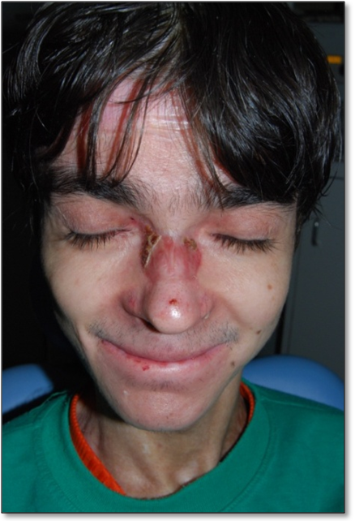
(Dr. Luiz Fernando B. de Paulo)

Fig. 2: Epidermólise Bolhosa: Lesões Orais
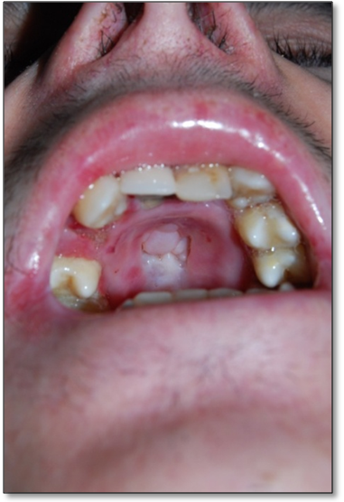
(Dr. Luiz Fernando B. de Paulo)

Fig. 3: Epidermólise Bolhosa: Aspecto de “Luvas de Boxe”
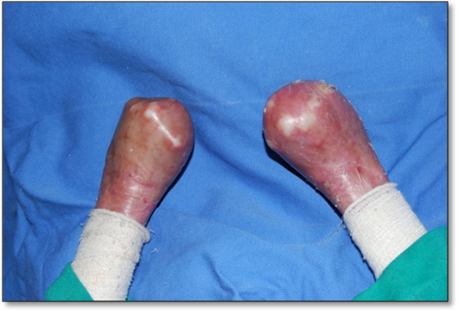
Dr. Luiz Fernando B. de Paulo)

O tratamento varia de acordo com o subtipo da doença. Nos casos mais leves, pode ser feito apenas a drenagem das bolhas e uso de antibióticos tópicos, enquanto que, na forma severa é realizado antibiótico terapia por via oral. Para o tratamento das lesões orais deve-se administrar diariamente solução de fluoreto de sódio de 1% e dieta menos cariogênica, instruções quanto à higiene oral e tratamento odontológico periódico, sendo que este deve ser realizado de forma menos traumática possível.
O Eritema Multiforme (E.M.) é outro tipo de lesão vesico-bolhosa, segundo (4) consiste em uma reação de hipersensibilidade, cuja causa principal é desconhecida, a doença reage primariamente a antígenos que são induzidos pela exposição a agentes microbianos, principalmente pelo vírus Herpes Simples ou por alguma droga.O E.M. tem um início agudo, afeta pele e/ou mucosa, acomete com maior freqüência pacientes adultos jovens com maior predileção pelo gênero masculino, o envolvimento oral ocorre em 70% dos pacientes, os lábios se tornam rachados e inchados, ocorre a formação de crostas e as lesões intra-orais geralmente afetam a mucosa não-ceratinizada (Figuras 4 e 5). As lesões na pele consistem na formação de pápulas ou máculas eritematosas bem delimitadas com aspecto de “alvo”.

Fig.4: Lesões no lábio
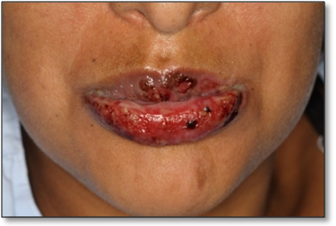
(Dr. Antonio Francisco Durighetto Jr.)

Fig.5: Lesões Intra-Orais
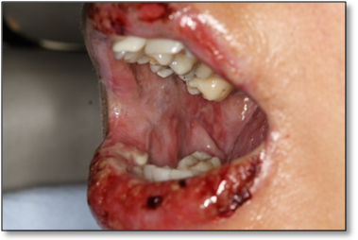
(Dr. Antonio Francisco Durighetto Jr.)

O E.M. menor se caracteriza pelo envolvimento de um único local e a maioria dos casos se desencadeia pelo Vírus Herpes Simples. O E.M. maior afeta pele, mucosa oral e outras mucosas como: genital, ocular, laringe, esôfago e se manifesta pelo uso de alguns fármacos.A Síndrome de Stevens Johnson provoca lesões generalizadas que podem ser encontradas na pele, cavidade oral, olhos, faringe, laringe, esôfago e genitália. (10)
Necrólise Epidérmica Tóxica é a forma mais severa do E.M. e consiste na descamação difusa de grandes áreas da pele, acomete pessoas mais velhas com predileção pelo sexo feminino. O tratamento depende do subtipo, nos casos do E.M. menor o tratamento é sintomático e consiste na eliminação das crostas e higiene bucal; no E.M. maior, é feito com uso de corticosteróides tópicos associados com antifúngicos que podem auxiliar no controle da doença, o Aciclovir em doses diárias de 400 a 600 mg pode ajudar na recidiva nos pacientes que tem a doença desencadeada pela infecção ao vírus herpes simples. (10)
O Pênfigo é uma doença auto-imunemucocutânea caracterizada pela formação de bolhas intra-epiteliais resultantes da perda de adesão inter-celular, provocando a separação das células epiteliais. Possui quatro subtipos: Vulgar, Vegetante, Eritematoso e Foliáceo.
O Pênfigo Vulgar (P.V.) é a forma mais comum da doença e atinge com maior freqüência a mucosa bucal, possui maior predileção por adultos com média de 50 anos, não há predileção por gênero .(10) Clinicamente as lesões se manifestam na forma de bolhas que se rompe rapidamente, formando úlceras dolorosas.
Em 2005 Lagha et at afirmam que cerca de 80% dos casos de lesões do P.V. se iniciam na cavidade oral precedendo as lesões cutâneas por um período de até um ano, acomete com maior freqüência o palato, mucosa jugal e soalho bucal (Figura 6 e 7), o envolvimento ocular é visto com pouca freqüência e representa um agravo da doença.

Fig. 6: Pênfigo Vulgar
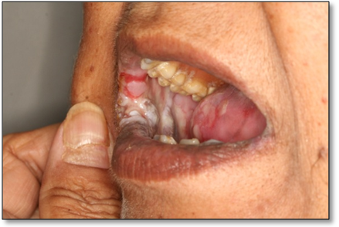
(Dr. Antonio Francisco Durighetto Jr.)

Fig.7:Pênfigo Vulgar
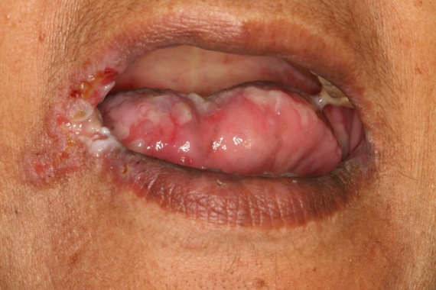
(Dr. Antonio Francisco Durighetto Jr.)

O diagnóstico para o pênfigo deve ser feito precocemente e o tratamento consiste em duas etapas: a primeira realizada para controlar a doença, é feita com a administração de alta dose de corticosteróides, como a Prednisona, associada a imunossupressores, a segunda etapa consiste na fase de manutenção com doses menores do medicamento. (4)
O Pênfigo Paraneoplásico é uma doença vesico-bolhosa que afeta pacientes portadores de alguma neoplasia maligna, como o Linfoma ou Leucemia linfocítica crônica, clinicamente ocorre a formação de múltiplas lesões vesico-bolhosas no tecido cutâneo e na mucosa oral. Nos casos em que se desenvolve associado ao processo linfoproliferativo benigno, a remoção do tumor resulta na regressão do Pênfigo Paraneoplásico. Nos casos associados à neoplasia maligna, o tratamento é feito com uso de Prednisona sistêmica associada a um imunossupressor. (6)
O Penfigóide das Membranas Mucosas (P.M.M.) ou Penfigóide Cicatricial é uma doença vesico-bolhosa que afeta a mucosa ocular e bucal. É um processo auto-imune com estímulo desconhecido. O P.M.M. acomete adultos com média de 60 anos, tem maior predileção por mulheres, as lesões se desenvolvem na maioria dos pacientes na mucosa bucal (Figura 8) e também pode envolver a mucosa conjuntiva, nasal, esofágica, laríngea e vagina (Figura 9).(4)

Fig. 8: Lesão Penfigóide na mucosa ocular
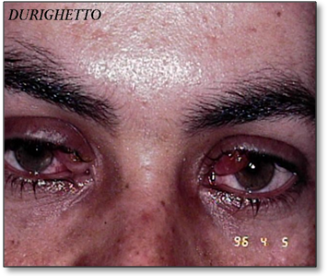
(Dr. Antonio Francisco Durighetto Jr.)

Fig. 9: Lesão Penfigóide intra oral
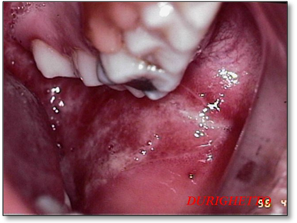
(Dr. Antonio Francisco Durighetto Jr.)

As lesões orais se iniciam com vesículas ou bolhas, que se rompem formando lesões ulceradas com sintomatologia dolorosa que permanecem durante semanas a meses. As lesões se manifestam de forma difusa na cavidade oral ou limitada à gengiva, causando a Gengivite descamativa, a qual se apresenta com manchas avermelhadas ou ulceradas que provocam desconforto. O tratamento é feito com o uso de corticosteróides, a Prednisona é administrada para a doença na forma mais grave e os corticosteróides tópicos para a doença na forma mais leve e manutenção. (6)
O Pênfigoide bolhoso é a manifestação mais comum das doenças vesico-bolhosas, se desenvolve em pacientes idosos acometendo igualmente ambos os gêneros. Clinicamente, as lesões se iniciam com um prurido seguido pela formação de bolhas que se rompem, formando uma crosta, as lesões desaparecem sem deixar cicatrizes. A mucosa bucal raramente é envolvida, quando afetada desenvolvem-se várias bolhas que rapidamente se rompem formando lesões ulceradas. O tratamento é feito com a administração de corticosteróides associado a imunossupressores, é realizado a administração diária de doses moderadas de Prednisona para o controle, após o controle o tratamento é feito em dias alternados para evitar as complicações associadas a corticosteroides.(8)
Este trabalho tem como objetivo determinar a incidência e prevalência das lesões vesico-bolhosas aqui descritas, nos pacientes atendidos no Ambulatório de Diagnóstico Estomatológico da Faculdade de Odontologia da Universidade Federal de Uberlândia no período de 1997 a 2010, bem como conscientizar os cirurgiões dentistas da importância do diagnóstico precoce destas lesões, já que a maioria delas se inicia na cavidade oral, permitindo assim o tratamento correto e um bom prognóstico ao paciente.

2 MATERIAIS E MÉTODOS

A coleta dos dados foi realizada no setor de arquivos do Hospital Odontológico da Universidade Federal de Uberlândia, com o auxílio de computador portátil. Inicialmente, foi feito a seleção de todos os pacientes atendidos no período de 2008 a 2010 no Ambulatório de Diagnóstico Estomatológico, que em seguida, foram acrescentados a uma planilha já existente contendo os prontuários dos pacientes de 1997 a 2007. Realizou-se o levantamento de todas as fichas da Unidade de Diagnóstico Estomatológico atendidos de 2008 a 2010 (Figura 10).
Os dados coletados foram anotados em uma planilha formulada pelo programa
Microsoft Excel® (Microsoft Office 2007) criada especialmente para a pesquisa, a qual continha informações do paciente como: iniciais do nome, número do prontuário, idade, gênero e ano de atendimento. As lesões foram classificadas em grupos, sendo eles: lesões brancas, eritematosas ou arroxeadas, vesico-bolhosas, ulceradas, processo proliferativo, neoplasia maligna, tumores benignos do tecido mole, cistos e tumores odontogênicos, cistos não odontogênicos, alterações imunológicas, algias, doenças infecciosas, DTM’s, alterações da glândula salivar, lesões ósseas e outras lesões e manifestações (Figura 11) Planilha Excel.

Fig. 11: Planilha de pacientes atendido no ambulatório da Unidade de Diagnóstico Estomatológico
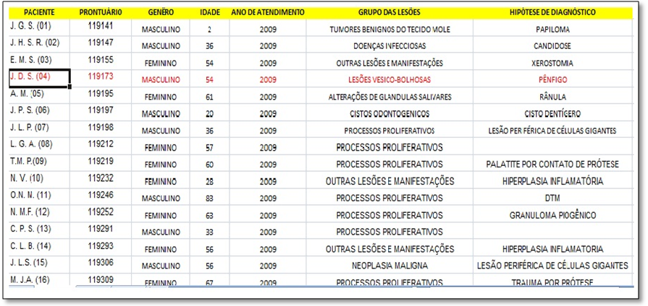
(Unidade de Diagnóstico Estomatologico - FOUFU)

Em seguida, foram registradas as hipóteses de diagnóstico de acordo com as informações contidas nas fichas. Em caso de realização de biópsia ou citologia exfoliativa, o laudo histopatológico e o número de registro foram anotados. As lesões vesico-bolhosas foram destacadas e além dos dados descritos, também foram anotados: queixa principal, história atual da doença, exame clinico extra-oral, exame clinico intra-oral e o tratamento realizado.

3 RESULTADOS

No período de 1997 a 2010 foram atendidos 4.221 pacientes pelo Ambulatório da Unidade de Diagnóstico Estomatológico da Universidade Federal de Uberlândia, dentre eles 30 (0,7%) foram diagnosticados com lesões vesico-bolhosas, destes, dezessete (57%) eram do gênero feminino e treze (43%) do gênero masculino (Figura 12).

Fig. 12: Quantidade de pacientes atendidos divididos por gênero
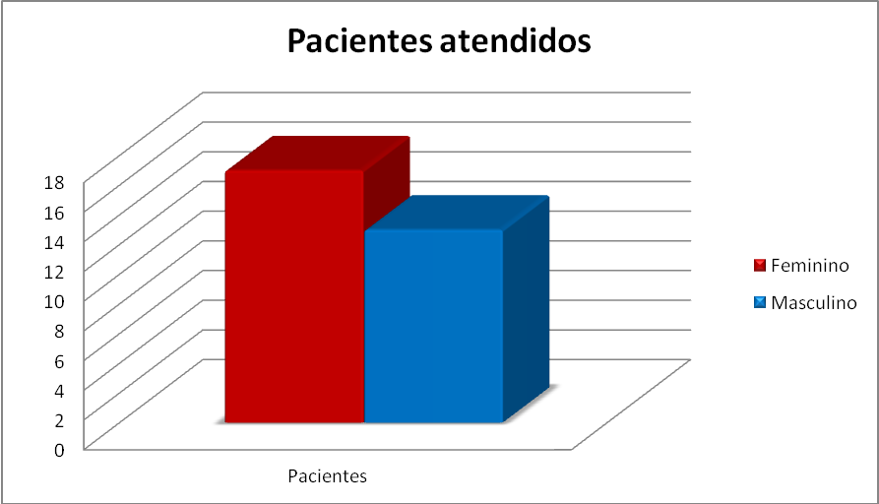
A média de idade para gênero masculino foi de 45,5 e para o gênero feminino, de 43,05. As lesões vesico-bolhosas foram encontradas em pacientes na faixa etária de 17 a 90 anos, com pico de incidência para a terceira década de vida para os homens e na quarta década para as mulheres (Figura 13).

Fig. 13: Distribuição por gênero e idade dos pacientes atendidos
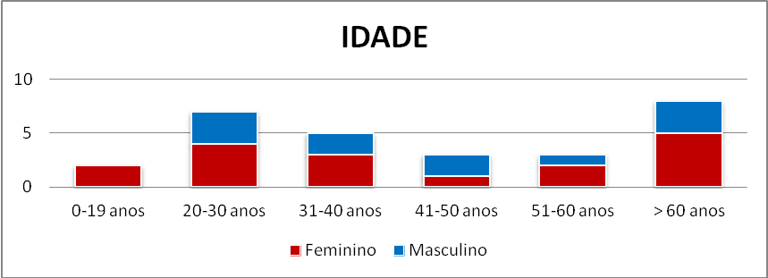
O Pênfigo apresentou um total de oito (26,7%) casos, sendo cinco em mulheres e três em homens, o Pênfigo Paraneoplásico se manifestou em apenas um paciente (3,33%) do gênero masculino, o Penfigóide teve ocorrência de seis casos (20%) com maior predileção pelo gênero feminino (4:2), o Eritema Multiforme se manifestou em seis casos (20%), acometendo de forma igual em ambos os sexos, com a proporção de 3:3, a Epidermólise Bolhosa afetou apenas um (3,33%) paciente do gênero masculino. Os casos em que laudo da biópsia ou exame citológico não foram compatíveis com nenhuma das lesões vesico-bolhosas analisadas nesta pesquisa ou em casos onde o prontuário não possuía as informações necessárias consistiram um total de sete casos (23,3%) ( Figura 14 e 15).

Fig. 14: Hipótese de Diagnóstico
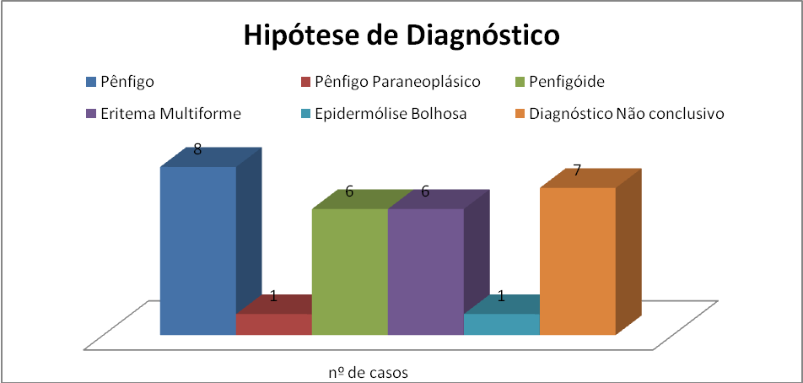

Fig. 15: Distribuição das lesões por gênero
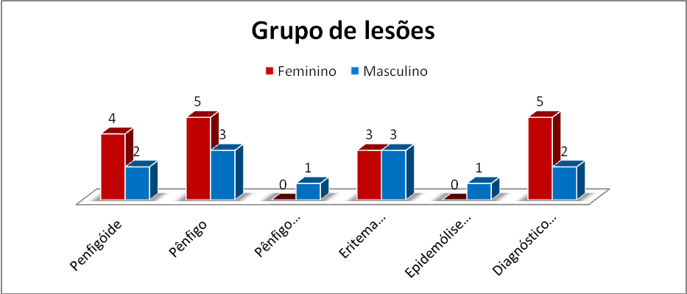
Quanto aos locais de manifestação, em apenas um paciente as lesões se desenvolveram na mucosa jugal ou gengiva marginal, em três pacientes se localizavam no lábio inferior e em cinco pacientes as lesões acometeram mais de um sítio (borda e ventre de língua, mucosa jugal, lábio inferior e bochecha) e em vinte pacientes a informação quanto à localização estava ausente nos prontuários analisados (Figura 16).

Fig.16: Localização anatômica das lesões vesico-bolhosas.
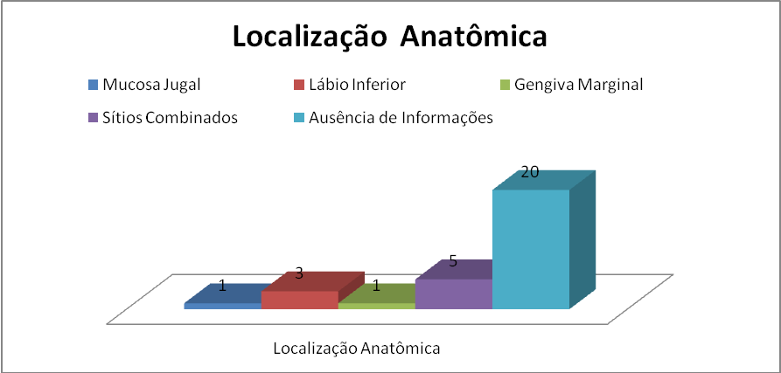

4 DISCUSSÃO

As lesões vesico bolhosas representam um grupo de grande interesse para a Odontologia, já que as lesões orais podem preceder as lesões cutâneas por um longo período, cabendo ao cirurgião dentista a realização do correto diagnóstico.
Em nosso estudo foram analisados 4.221 prontuários de pacientes atendidos no ambulatório durante o período de 1997 a 2010, destes apenas 29 foram diagnosticados com alguma das seguintes lesões: Pênfigo Vulgar, Penfigóide, Eritema Multiforme ou Epidermólise Bolhosa.
O Pênfigo Vulgar foi detectado em oito pacientes (26,7%) dos casos atendidos, valor que se assemelha ao estudo realizado por Gonçalves e colaboradores (2010), no qual foram encontrados seis pacientes com diagnóstico compatível com Pênfigo Vulgar, nossa amostra teve maior manifestação no gênero feminino (2:1) a partir da quarta década de vida, resultado que se confirma com o trabalho descrito (6), porém shaafirmam não haver nenhuma diferença de manifestação entre os gêneros.
As lesões podem ser encontradas em qualquer parte da mucosa bucal, porém são mais comuns no palato, mucosa labial, mucosa jugal, ventre de língua e gengivas (10), dos prontuários analisados as lesões sheper de um sitio de localização. O tratamento para Pênfigo Vulgar consiste na administração de corticosteroides sistêmicos, inicialmente em altas doses e em seguida com doses menores para a manutenção da doença. Segundo Neville e colaboradores (1998) o controle da doença é conseguido com doses intermediárias de esteroides, como exemplo podemos destacar a Prednisona, associada a formas não-esteroidais de imunossupressores, esta combinação permite a redução das reações adversas causadas pelo uso prolongado dos corticosteroides. Os pacientes incluídos na pesquisa foram tratados utilizando Prednisona 10 mg e com o uso tópico de Propionato de Clobedasol creme três vezes ao dia.
O Penfigóide acometeu seis (20%) pacientes. Segundo Mobine e colaboradores (1998) a doença se manifesta em adultos a partir da sexta década de vida, resultado que também pode ser observado nesta pesquisa, já que a maior parte dos pacientes acometidos possuía mais de 60 anos de idade, a lesão ocorreu com maior predileção pelo gênero feminino (2:1). As lesões se manifestam de forma difusa na boca: mucosa jugal, palato, assoalho de boca e língua, ou podem ser limitadas a região da gengiva causando a Gengivite Descamativa, o que, segundo shafer e colaboradores, é uma condição dolorosa e difusa, na qual os tecidos gengivais apresentam-se eritematosos. Nos prontuários dos pacientes diagnosticados com Penfigóide estas informações não foram descritas. De acordo com Neville e colaboradores (1988, p.646), o tratamento é individualizado, caso só exista lesões orais o tratamento é feito com o uso de corticosteroides tópicos várias vezes ao dia, quando conseguir controlar a doença a aplicação pode ser feita em dias alternados, em pacientes que só existam lesões gengivais deve ser realizado uma boa higiene oral para diminuir a severidade das lesões e a quantidade de corticosteroide tópico utilizado, quando o uso dos corticosteroides tópicos for insatisfatório o tratamento passa a ser realizado com o uso de corticosteroides sistêmicos associado a um imunossupressor.
O Eritema Multiforme se manifestou em seis pacientes (20%) do total analisado, acometendo pacientes jovens, com faixa etária variando entre 20 a 30 anos de idade, sem haver predileção por gêneros, este resultado se confronta com o que foi relatado por Gonçalves e colaboradores (2010), os quais obtiveram como resultado, após anos de pesquisa, que o Eritema Multiforme apresenta maior incidência no gênero feminino, porém segundo (10), a doença apresenta maior predileção pelo sexo masculino.
Nos prontuários analisados as lesões provocadas pelo Eritema Multiforme se localizavam em sua maioria na língua, mucosa jugal, palato mole, lábio inferior, não se estendendo a região da gengiva e em alguns casos as lesões se desenvolveram após infecção pelo Herpes Vírus Simples, estes achados se confirmam com Carneiro e colaboradores (1997), o qual afirma que as lesões ocorrem com maior frequência na mucosa oral, palato e vermelhão do lábio. O tratamento é realizado com o uso de corticosteroides, a administração é feito de forma tópica, via oral (30-90 mg de Prednisona) e nos casos mais graves por via intravenosa (metilprednisolona 0,5- 1 mg/kg de peso a cada 8 horas), nos casos de recorrência por infecção pelo HSV é indicado o uso de Aciclovir ( 400 mg/ cada 8 horas) ou Valaciclovir (500 mg/ cada 12h) durante seis (7). Os prontuários dos pacientes analisados na pesquisa não continham informações quanto ao tipo de tratamento utilizado.
A Epidermólise Bolhosa se manifestou em apenas um paciente do gênero masculino com 24 anos de idade onde pode ser observado a presença de lesões na face, cavidade oral, braços e mãos, o que pode ser comprovado por Regezi e colaboradores (2008) que afirmam que se trata de uma condição hereditária se manifesta em pacientes com pouca idade, as lesões se desenvolvem nas regiões de pequenos traumas. O tratamento varia de acordo com o tipo, nos casos leves é indicado apenas cuidados locais com as lesões, drenagem das bolhas maiores e uso de antibióticos tópicos, nos casos mais severo indicado o uso de antibioticoterapia por via oral, se for necessário a realização de tratamento odontológico deve-se realizá-lo da forma mais atraumática possível.(1)

5 CONSIDERAÇÕES FINAIS

As lesões vesico bolhosas descritas na pesquisa, apresentaram pequena incidência na cidade de Uberlândia e região. Na maioria dos prontuários levantados as lesões se localizavam em mais de um sítio (borda e ventre de língua, mucosa jugal, lábio e bochecha), apresentando uma maior predileção pelo gênero feminino na fase adulta.
Em suma pode-se concluir que o conhecimento destas e de outras lesões que acometem a cavidade oral, é de fundamental importância para os cirurgiões dentistas, pois permite a realização do diagnóstico precoce e do tratamento mais adequado para cada uma delas, garantindo assim um bom prognóstico para os pacientes afetados.

REFERÊNCIAS

- ARAÚJO, D.B.; SIMÕES, C.C. ARAÚJO, R.P.C.: Manifestações bucais do pênfigo. Revista de Ciências Médicas e Biológicas, Salvador, v. 5, n. 2, p. 181-187, mai/ago 2006. Disponível em: http://bases.bireme.br/cgibin/wxislind.exe/iah/online/?IsisScript=iah/iah.xis&src=google&base=LILACS&lang=p&nextAction=lnk&exprSearch=472427&indexSearch=ID. Acesso em: out de 2011

- ARDUINO, P.G.; LOPETUSO, E.; CARCIERI, P.; GIACOMETTI, S.; CARBONE, M.; TANTERI, C.; BROCCOLETTI, R.: Professional oral hygiene treatment and detailed oral hygiene instrutions in patientes affected by mucous membrane pemphigoid with specific gingival localization: in a pilot study in 22 patients. International Journal of Dental Hygiene, ago 2011. Disponível em: http://www.ncbi.nlm.nih.gov/pubmed/21910824. Acesso em: ago de 2011

WILLIAN G. SHAFER, D.D.S., M.S.; ,MAYNARD K.HINE, D.D.S., M.S,; BERNET M. LEVY, D.D.S,: distinguished Professor and chairman, department of oral pathology, Indiana university of dentistry

- FERREIRA, F.A.; FILLIPIN, P.A.; BELTRAME, M.; GUIRRA, F.R.; BARRETO, M.P.: Oral Manifestations of Pemphigus vulgaris and bullous.Odontologia Clínica Cientifica, Recife, v. 4, n.8, p. 293-298, out/dez 2009. Disponível em: www.cro-pe.org.br/revista/v8n4/1.pdf. Acesso em: out de 2011

- GONÇALVES, L.M.; CRUZ, M.C.F.N.; BEZERRA JÚNIOR, J.R.S.: Clinical evaluation of oral lesions associated with dermatologic diseases. Anais Brasileiros de Dermatolgia, v. 82, n. 2, p. 150-156, 2010. Disponível em: http://www.scielo.br/scielo.php?pid=S036505962010000200004&script=sci_arttext&tlng=en. Acesso em: out de 2011.

- LAGHA, N.B.; POULESQUEEN, V.; ROUJEAU, J.C.; ALANTAR, A.; MAMAN, L.: Pemphigus vulgaris: a case-based update. Journal of the Canadian Dental Association, v. 71, n. 9, p. 667-672, out 2005. Disponível em: http://www.cda-adc.ca/JCDA/vol-71/issue-9/667.html. Acesso em: out de 2011.

- MIZIARA, I.D.; XIMENES FILHO, J.A.; RIBEIRO, F.C.; BRANDAO, A.L.: Oral involvement in pemphigus vulgaris. Revista Brasileira de Otorrinolaringologia, v. 69, n. 3, p. 327-331, mai/jun 2003. Disponível em: http://www.scielo.br/scielo.php?pid=S0034-72992003000300005&script=sci_arttext. Acesso em out. de 2011.

- MOBINI, N.; NAGARWALLA, N.;AHMED, A.R.: Oral pemphigoid: subset of cicatricial pemphigoid?. Oral Surgery, oral Medicine, oral Pathology, oral Radiology and Endodontology, v. 85, n.1, p.37-43, jan 1998

- MOTTA, A.C.F.; GRISI, M.F. de M.; ROSELINO,A.M.F, et al.: Topical occlusive corticosteroid for the treatment of gingival manifestations of vesicobullous autoimmune diseases. Anais Brasileiros de Dermatologia, São Paulo, v. 81, n. 3, p.283-285, abr 2006. Disponível em: http://www.scielo.br/scielo.php?script=sci_arttext&pid=S0365-05962006000300011. Acesso em: out de 2011.

- NEVILLE, B.W.; DAMM,D.D.; ALLEN, C.M.; Patologia Oral e Maxilofacial. 2 ed. Rio de Janeiro: Guanabara Koogan S.A., 1998.

- OLIVEIRA, T.M.; SAKAI, V.T.; CANDIDO, L.A.; SILVA, S.M.B.; MACHADO, M.A.A.M.: Clinical Management for Epidermolysis Bullosa Dystrophica. Journal of Appled Oral Science, v. 16, n. 1, p. 81-85, set 2007. Disponível em: http://www.scielo.br/scielo.php?pid=S1678-77572008000100016&script=sci_arttext. Acesso em: out de 2011.

- REGEZI, J.A.; SCIUBBA, J.J.; JORDAN, R.C.K. Patologia Oral: Correlações Clínico Patológicas. 5 ed. Brasil: elsevier, 2008. 512p

- SANCHIS, J.M.; BAGÁN, J.V.; GAVALDÁ, C.; MURILLO, J.; DIAZ, J.M.: Erythema multiforme: diagnosis, clinical manifestation and treatment in a retrospective study of 22 patientes. Journal Oral Pathologic Medicine, v. 39, p. 747-752, abr 2010. Disponível em: http://www.ncbi.nlm.nih.gov/pubmed/20738747. Acesso em out 2011.

- SANTOS, T.S.; LIMA, F. T. B.; ANDRADE, E. S. S.; SILVA, E. D. O; GOMES, A.C.A.: The importance of early diagnosis in cicatricial pemphigoid: case report. Odontologia Clínica Científica, Recife, v. 9, n. 1, p. 83-87, jan/mar 2010. Disponível em: http://revodonto.bvsalud.org/scielo.php?script=sci_arttext&pid=S167738882010000100015&lng=en&nrm=iso. Acesso em: out 2011.

- SANTOS, T.S.; PIVA, M.R.; MARTINS FILHO, P.R.S.; REINHEIMER, D.M.; ACEVEDO, A.R.: Importance of the dentist in early diagnosis of pemphigus vulgaris. Revista Gaúcha de Odontologia, Porto Alegre, v. 57, n. 3, p. 351-355, jun/set 2009. Disponível em: http://www.revistargo.com.br/ojs/index.php/revista/article/viewArticle/683. Acesso em out de 2011

- SCULLY, C.; PAES de ALMEIDA, O.; PORTER, S.R.; GILKES, J.J.H.: Pemphigus vulgaris: the manifestations and long-term management of 55 patientes with oral lesions. British Journal of Dermatology, England, v. 140, p. 84-89, 1999. Disponível em: http://www.ncbi.nlm.nih.gov/pubmed/10215773. Acesso em: out 2011

- SCULLYA, C.; BAGAN, J.: Oral mucosal diseases: Erythema multiforme. British Journal of Oral and Maxillofacial Surgery, Inglaterra, v. 46, n. 2, p. 90-95, mar 2008. Disponível em: http://www.sciencedirect.com/science/article/pii/S0266435607003762 acesso em: out de 2011.

- SINGH, S.: Evidence based treatements for pemphigus vulgaris, pemphigus foliaceus and bullous pemphigoid: A systematic review. Indian Journal Dermatol Venerol Leprol, v. 77, n. 7, p. 456-469, out 2011. Disponível em: http://www.ijdvl.com/text.asp?2011/77/4/456/82400. Acesso em: out de 2011

- SIROIS, D.; JANET, E.; LEIGH, B.D.S.; SOLLECITO, T.P.: Oral pemphigus vulgaris preceding cutaneous lesions: recognition and diagnosis. Journal American Dental Association. v. 131, n. 8, p. 1156-1160, 2000. Disponível em: http://www.ncbi.nlm.nih.gov/pubmed/10953530. Acesso em out 2011.

AGRADECIMENTOS

Agradeço, primeiramente, a Deus, pela força e oportunidade a mim oferecida, e ainda por tanta paciência e tolerância.
Agradeço aos meus pais e minha avó, que arcaram com todo custo desta caminhada, e antes de tudo confiaram em mim e em minha capacidade. Sem vocês nada seria e esta realização também é de vocês.
Agradeço por todos aqueles que passaram por minha vida, durante minha jornada acadêmica. Foram muitas pessoas, que não precisam ser citadas, mas sabem que estão em meu coração e tem o meu imenso carinho.
Agradeço ao meu orientador, por ter acreditado no meu propósito e ter me recebido de braços abertos, mesmo quando achei que tudo estava perdido. E também agradeço aos professores que, durante esses anos de graduação, estiveram ao meu lado compartilhando um pouco de seus imensos conhecimentos.
Por fim, quero agradecer a todos os amigos que sempre estiveram comigo e enriqueceram minha vida com muitas alegrias e experiências até aqui. Meus profundos agradecimentos.

Data de entrega do artigo: 25/09/2014
6 ANEXOS

Fig.10: Ficha Clínica usada no Ambulatório de Diagnóstico Estomatológico
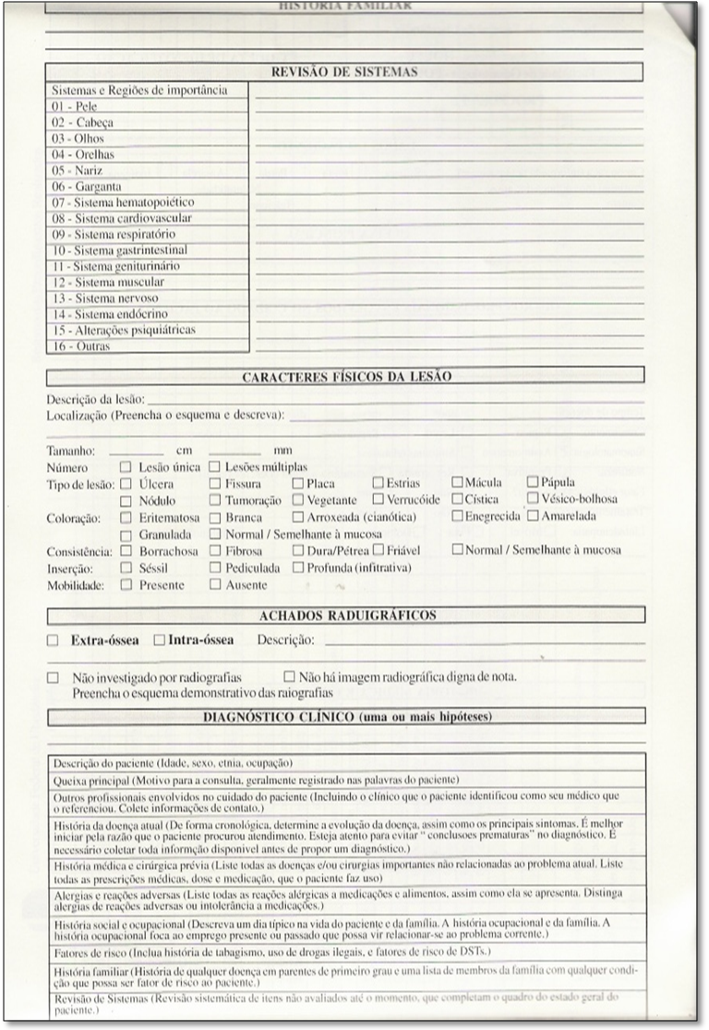

Aluna do Curso de Odontologia da Faculdade Patos de Minas (FPM). e-mail maressa.marycrist@gmail.com, Professor de estomatologia no curso de Odontologia da Faculdade Patos de Minas. Especialista/Mestre/Doutor em Estomatologia e Cirurgia Buco Maxilo Facial pela Universidade Federal de Uberlândia e-mail luizfbpaulo@gmail.com

